.ذدر رک
به نام یگانه هستی بخش
مصرف دخانیات چهارمین عامل خطر باربیماری در کل جهان به شمار می رود. علاوه برهزینه های اولیه ناشی ازمصرف دخانیات و هزینه های درمانی بیماری های مرتبط با مصرف آن به علت اینکه عوارض دخانیات عمدتا در سنین بهره دهی و فعالیت افراد بروز می کند، خانواده ها را از وجود نان آورهایشان محروم می کند و باعث افت نیروهای کار سالم در جوامع می شود.
نیکوتین یک ماده شیمیایی موجود در برگ توتون است ، که هم در دود ناشی از سوختن توتون در سیگار و سایر انواع کشیدنی مواد دخانی موجود است و هم در انواع جویدنی توتون در شیره حاصل از جویدن توتون وجود دارد.
نیکوتین و مواد سمّی موجود در سیگار فرآیند سم‌زدایی در بدن را مختل می‌کنند، در نتیجه سلول‌های بدن آسیب می‌بینند و باعث بروز بیماری‌های مختلفی مثل سرطان ، افزایش کلسترول خون ، مشکلات قلبی –عروقی وگردش خون،اختلالات تنفسی وافزایش خطرپوکی استخوان می‌شوند. هم‌چنین سیگارکشیدن باعث عدم جذب کافی ویتامین‌ها و املاح و کمبود آنها در بدن می‌شود.

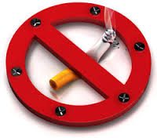

2

3
تنباکوی قلیان هم مثل تنباکوهای معمولی حاوی نیکوتین است. در واقع، در یک جلسه 60 دقیقه‌ای قلیان، فرد در معرض حجم دودی 100 تا 200 مرتبه بیشتر از یک سیگار قرار می‌گیرد.
یک باور غلط در مورد قلیان این است که تنباکوهای میوه ای مضر نیستند درصورتی که تنباکوهای میوه ای نیز حاوی تار و مواد مولد انواع سرطان هستند. درمقایسه با یک نخ سیگار ، دودقلیان مقدار بیشتری ارسنیک ، سرب و نیکل دارد و 36 بار بیشتر از سیگار حاوی تار و 15 بار بیشتر از سیگار حاوی مونوکسید کربن است.
استفاده از قطعه مشترک دهانه قلیان ، احتمال انتقال بیماری هایی مثل آنفلوانزا ، هپاتیت ، سل و حتی تب خال دهانی رابیشتر می کند.هر وعده قلیان کشیدن (60-45 دقیقه ) به اندازه 52-15 عدد سیگار ، مونوکسید کربن و به اندازه 102-72 عدد سیگار، قطران وارد بدن می کند.
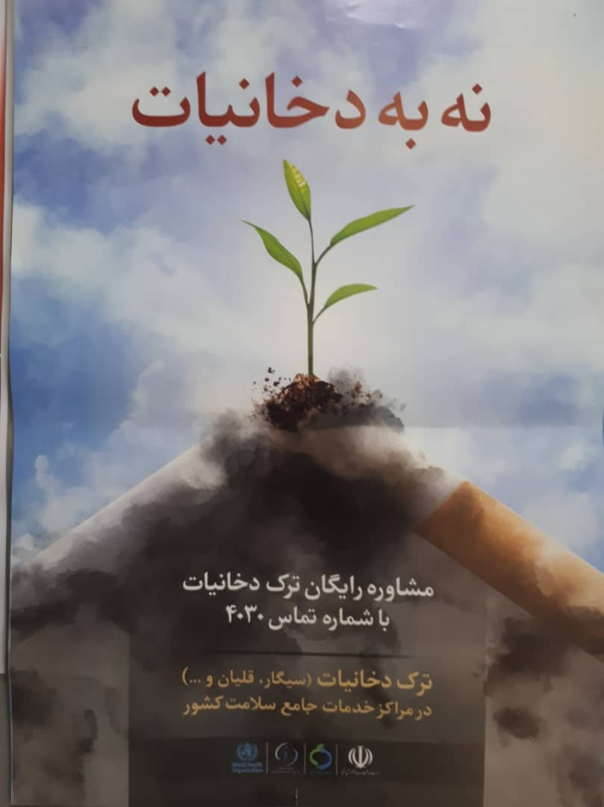

برخی از مواد مضر موجود در دود سیگار
* مونوکسید کربن :
سیگاری ها غلظت های بالایی از این ماده را استنشاق می کنندو در نتیجه سطح کربوکسی هموگلوبین در خون آنها بسیار بالا است که این ماده در خون سیگاری ها موجب کاهش ظرفیت اکسیژن رسانی به بافتها و اعضا می شود ،که دلیل کبودی لبها و ناخنها وسایر مخاطهای افراد سیگاری به همین دلیل است.
قطران :
* خطرناکترین ماده شیمیایی موجود در دود سیگار قطران است..قطران موجب فلج مژک های تنفسی در راههای هوایی می شودو مانع پاکسازی ریه از سموم و ناخالصی ها و آلودگی موجود در دود سیگار و هوای استنشاقی می گردد. همچنین قطران موجب تضعیف سیستم ایمنی شده و سیگاری ها در معرض بیماری های عفونی از جمله عفونت ریه یا پنومونی ، سل و ایدز قرار می گیرند.
*آرسنیک:
آرسنیک پس از دوهفته از مصرف سیگار در پوست ، مو و استخوان ظاهر می شود و حتی موجب تولد نوزاد با وزن کم و کم حافظه می شود. همچنین موجب سرطان لب می شود.
*آمونیاک:
ایجاد تحریکات بافت ریه در جریان سیگار کشیدن می کند.
اشتباه رایج درباره قلیان
به علت عبور دود قلیان از آب، سموم آن گرفته می شود، دقیقا برعکس؛ آبی که در شیشه قلیان وجود دارد، نه تنها این کار را نمی کند؛ بلکه باعث می شود چسبندگی و رسوب مواد رائد در دستگاه تنفسی مان بیشتر شود و عوامل بیماری زا راحت تر در ریه ها رسوب کند.

4
بیماری های کشنده ناشی از استعمال دخانیات
* بیماری های قلبی ، عروقی
مونوکسید کربن موجود در دود سیگار به دلیل اینکه ظرفیت حمل اکسیژن در خون را کاهش می دهد علیرغم نیاز بیشتر عضله قلب به اکسیژن موجب صدمه به قلب می شود .
نیکوتین موجود در دود سیگار چربی خون را بالا می برد و موجب رسوب چربی در دیواره رگ می شود و همچنین مصرف سیگار غلظت خون را افزایش داده و موجب افزایش لخته شدن خون در افراد سیگاری می شود.
* بیماری های مزمن انسدادی ریه
مواد محرک موجود در دود تنباکو ( قطران و گاز سیانید ) مسئول بروز آمفیزم و برونشیت هستند.
* سکته مغزی :به دلیل افزایش احتمال ابتلا به فشارخون موجب سکته مغزی می شود.
* سرطان ریه :در مردان بیشتر از زنان است.
* سرطان گردن رحم
*سرطان دستگاه گوارش : گیاه توتون به دلیل جذب آلودگی
خاک مثل کودهای ازته ای وسموم موجب ایجاد سرطان می شود.
ترك سيگار داراي مراحل زير است
1-براي ترك تصميم بگيريد.
2-هر شب قبل از خواب به يكي ازدلايل ترك خود فكر كنيد(مثلا“ براي بهبود سلامتي ، براي بهتر شدن ظاهر

5

6

مضرات دخانیات و راهنمای ترک سیگار
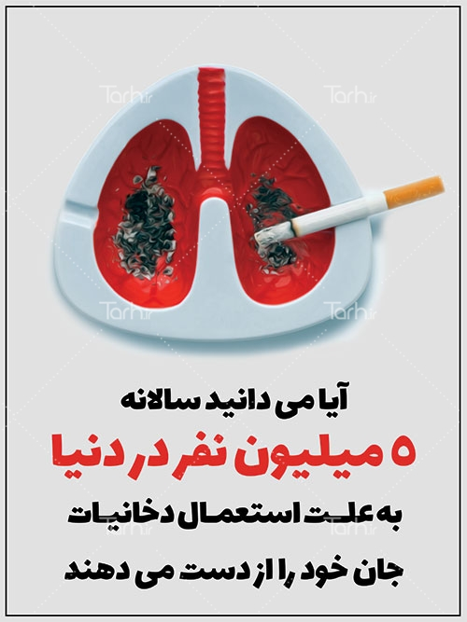

واحد پیگیری و آموزش به بیمار پس از ترخیص، توسط کارشناس پرستاری پیگیری بیماران پس از ترخیص را به صورت تلفنی در بازه زمانی سه روز دو هفته، یک ماه بعد از ترخیص و در صورت نیاز ماهانه تا یکسال انجام می دهد و در تمام روز های هفته به جز ء روز های تعطیل آموزش های مراقبت در منزل را به بیمار و خانواده ارائه می نماید. در ضمن شما می توانید درصورت نیاز به مشاوره های مراقبتی پس از ترخیص در ساعات اداری با شماره تلفن ( 34427015 – داخلی 375 ) تماس حاصل نمایید.

تهیه شده در : واحد ارتقاء سلامت و آموزش به بیمار
مرکز آموزشی درمانی شهید مدنی
خرداد 1404
3-يك برنامه نرمشي ورزشي را آغاز كنيد ، مايعات بيشتري مصرف كنيد استراحت كنيد ، از خستگي بپرهيزيد
4-هيچوقت به اين فكر نكنيد كه هرگز سيگار مصرف نخواهيد كرد . فقط به فكر تعيين يك روز براي ترك كردن باشيد
5-از يــكـي از دوستانتان كه او هم سيگار مصرف مي كند بــخواهـيد كه با هم براي ترك مصرف سيگار برنامه ريزي كنيد و پول سيگار روزانه تان را پس انداز كنيد.
6-يك تاريخي براي ترك انتخاب كنيد و روز ترك را به كليه افراد خانواده دوستان و اطرافيان اطلاع دهيد
7-در روز ترك به خودتان بگوئيد امروز سيگار مصرف نمي كنم و اينكار را انجام دهيد
8-لباسهاي خود را تميز كنيد تا از بوي بد سيگار خلاص شويد .
9-عادت تغذيه اي خود را تغيير دهيد تا به كاهش تعداد مصرف سيگار كمك كند ، براي مثال شير بنوشيد
10-در موقع ميل به مصرف سيگار بجاي آن يك ليوان آب بنوشيد يا ميوه ميل كنيد.
11-در طول روز خود را مشغول كنيد .
12-از افراد خانواده كمك بخواهيد
منبع: بسته اطلاعاتی ترک سیگار با خودمراقبتی ( وزارت بهداشت ، درمان و آموزش پزشکی/معاونت بهداشت دبیرخانه ستاد کشوری کنترل خانیات/دفتر آموزش و ارتقای سلامت /مرکز سلامت محیط و کار)

